UI 設計詳細說明文件

集中式後台 + 單機本地後台整合版
屬性 | 內容
版本 | v6.2
日期 | 2026 年 2 月 25 日
適用系統 | 遊戲平台管理系統
文件類型 | UI 設計規格
版本說明 | 標準版 標準進階版

目錄
- 文件概述
- 設計系統規格
- 集中式後台頁面規格
- 單機本地後台頁面規格
- 介面設計文字框
- 詳細操作流程與UseCase
- 共用元件規範
- 路由結構
- 響應式設計規範
- 附錄

1. 文件概述
本文件詳細闡述遊戲平台管理系統的 UI 設計規格，包含集中式後台與單機本地後台兩個層次的頁面設計，元件規範、路由結構、響應式設計等內容。

2. 設計系統規格

2.1 設計風格
採用「Corporate Precision」設計風格，強調清晰、秩序與專業感。純白底色搭配靛藍主色（#4F46E5），適合長時間操作不易疲勞。

2.2 色彩系統
語意色彩 | 色彩代碼 | 用途
Primary（主色） | #4F46E5 | 按鈕、標題、強調
Secondary（次色） | #F3F4F6 | 背景、邊框
Success（成功） | #10B981 | 成功狀態、綠色標籤
Warning（警告） | #F59E0B | 警告狀態、黃色標籤
Danger（危險） | #EF4444 | 錯誤狀態、紅色標籤
Info（資訊） | #3B82F6 | 資訊狀態、藍色標籤
Muted（淡化） | #6B7280 | 次要文字、禁用狀態
Background（背景） | #FFFFFF | 頁面背景

2.3 字體系統
- 標題字體：DM Sans（粗體）。
- 正文字體：Noto Sans TC（中文）。
- 資料字體：IBM Plex Mono（等寬）。
- 標題尺寸：32px（一級）、24px（二級）、18px（三級）。
- 正文尺寸：16px（標準）、14px（次要）、12px（輔助）。

2.4 間距與圓角
- 間距系統：4px, 8px, 12px, 16px, 24px, 32px, 48px。
- 圓角規範：小（4px）、中（8px）、大（12px）。

3. 集中式後台頁面規格

3.1 頁面清單
頁面名稱 | 主要功能
登入頁面 | 管理員帳號密碼登入
儀表板 | 全平台 KPI、營收趨勢圖、機台狀態圓餅圖
機台管理 | 機台列表、狀態監控（心跳）、遠端操作
遊戲管理 | 遊戲列表、新增/編輯/刪除、版本管理
玩家管理 | 玩家列表、詳情檢視、狀態管理
錢包交易 | 交易紀錄、統計分析、對帳
串接遊戲管理 | 遊戲商 API 管理、連線監控
使用者權限 | 帳號管理、角色權限設定（三層）
多帳號管理 | 多帳號列表、樹狀結構

3.2 視覺化 Dashboard
- 中央後台加入首頁戰情室
- 具備昨日/今日營收長條圖
- 活躍機台圓餅圖
- 熱門遊戲排行

3.3 Heartbeat 即時監控
- 機台狀態一覽表
- 顯示 🟢在線 / 🔴斷線 狀態
- 即時掌握設備異常

4. 單機本地後台頁面規格

4.1 頁面清單
頁面名稱 | 主要功能
登入頁面 | PIN 碼登入
儀表板 | 本機 KPI、快速操作按鈕
機台管理 | 機台資訊、硬體狀態
遊戲管理 | 遊戲列表、啟用/停用
交易管理 | 交易紀錄、本地統計
錢包管理 | 中心錢包餘額、轉入/轉出
系統設定 | 本機設定、網路設定

4.2 中心錢包功能
- 玩家在機台端的「中心錢包」概念
- 支援第三方遊戲 API 轉入/轉出
- 點數自動扣補

5. 介面設計文字框

5.1 集中式後台 - 登入頁面
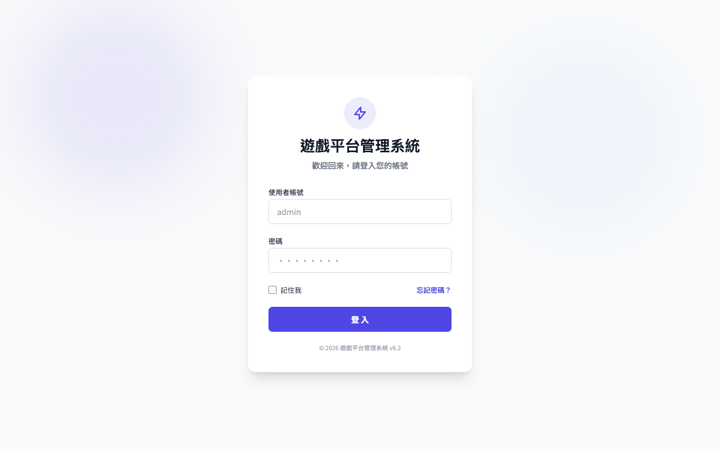
登入頁面

[畫面] Dashboard 戰情室
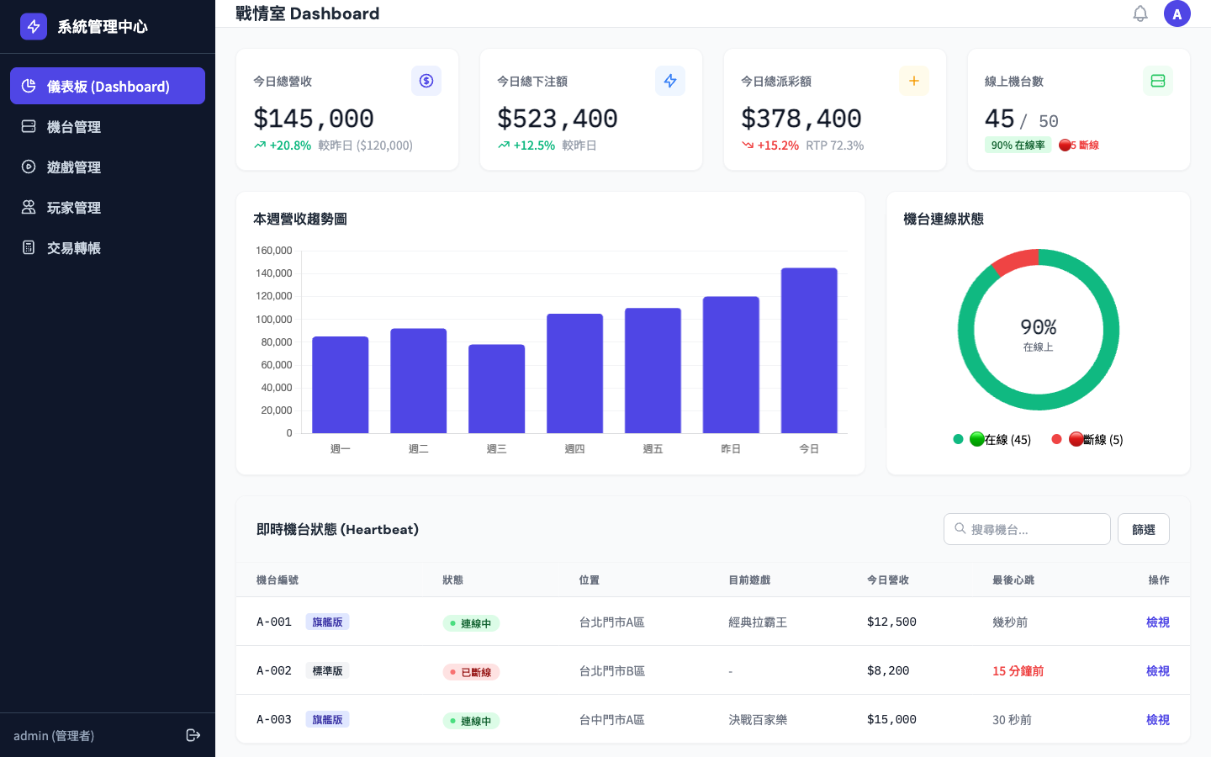
戰情室 Dashboard

[畫面] 多帳號管理
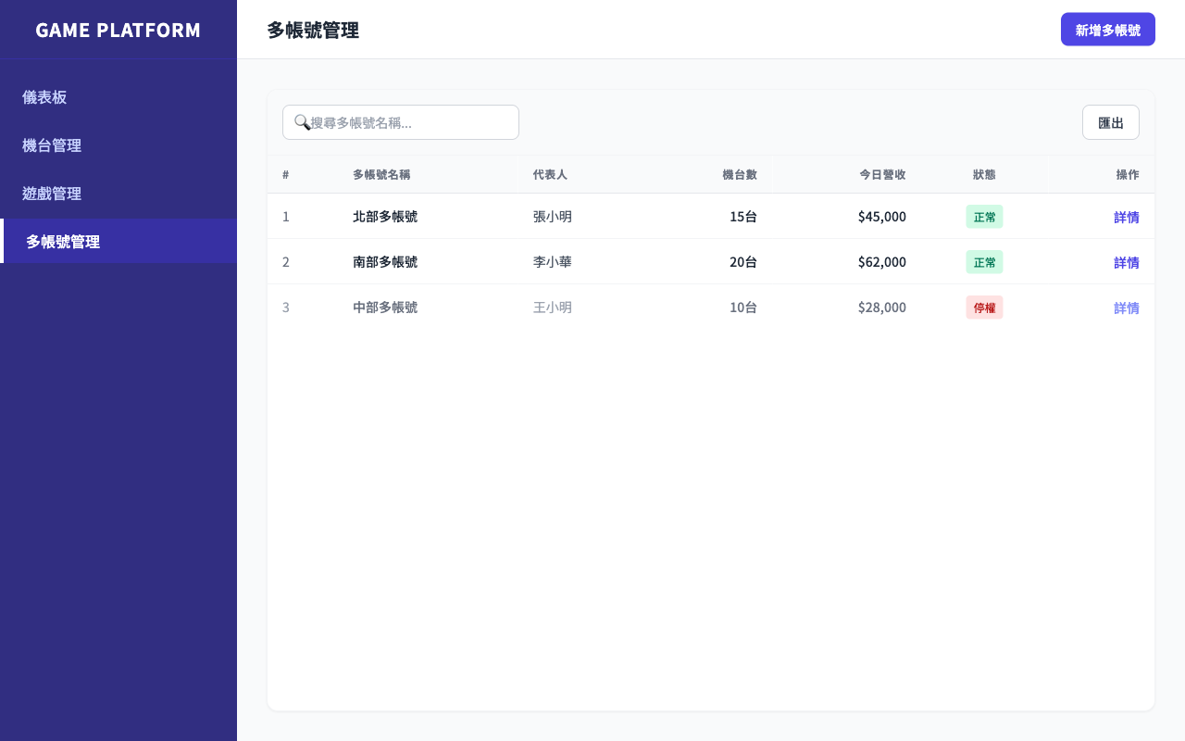
多帳號管理列表

[畫面] 遊戲商串接管理
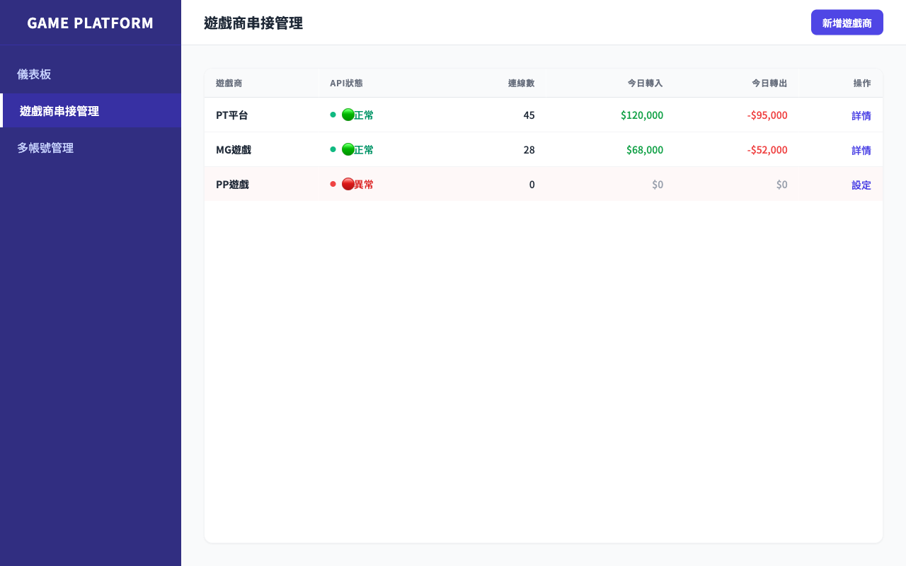
遊戲商串接管理

5.2 單機本地後台 - 錢包轉入/轉出
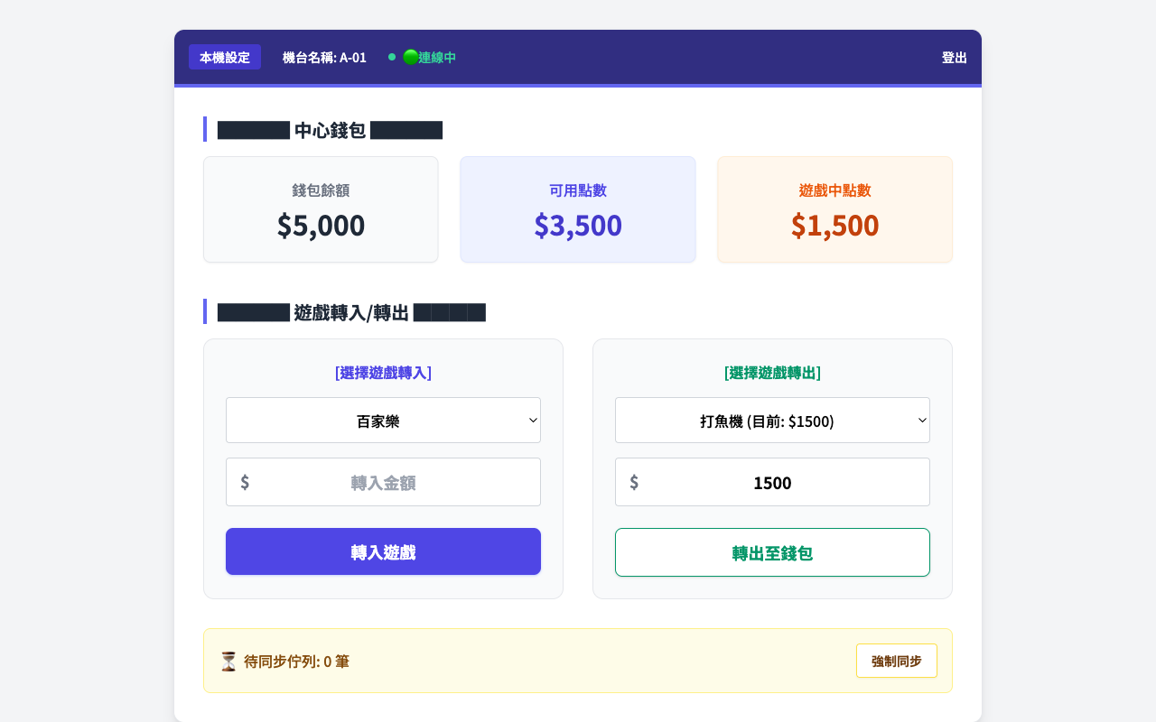
中心錢包轉入轉出

6. 詳細操作流程與UseCase

Use Case 1: 多帳號分級權限操作
【情境說明】 多帳號登入系統，只能看到自己名下的機台營收和狀態。
【主要角色】 多帳號
- 多帳號輸入帳號密碼登入中央後台。
- 系統根據 RBAC 權限，只顯示該多帳號相關的機台資料。
- 多帳號可以查看自己機台的營收統計，但無法修改系統設定。
- 多帳號可以建立下線操作員帳號。

Use Case 2: 第三方遊戲轉入/轉出
【情境說明】 玩家在機台上玩第三方遊戲（如百家樂），需要將中心錢包點數轉入遊戲。
【主要角色】 玩家、機台本地伺服器、遊戲商 API
- 玩家在遊戲大廳選擇「百家樂」。
- 系統顯示轉入頁面，玩家輸入轉入金額。
- 本地後台呼叫中央 API 扣減中心錢包餘額。
- 中央 API 調用遊戲商 API 建立遊戲帳戶並轉入點數。
- 遊戲商回傳成功訊息，本地顯示遊戲畫面。
- 遊戲結束後，點數自動轉回中心錢包。

7. 共用元件規範

7.1 按鈕元件
類型 | 样式 | 使用場景
Primary | 靛藍色背景，白色文字 | 主要動作（提交、儲存）
Secondary | 灰色背景 | 次要動作（取消、返回）
Danger | 紅色背景 | 危險動作（刪除、停權）
Ghost | 透明背景，邊框 | 輔助動作

7.2 圖表元件
- 營收趨勢圖（長條圖）
- 機台狀態圓餅圖
- 熱門遊戲排行（橫條圖）

8. 路由結構

8.1 集中式後台路由
路徑 | 頁面 | 權限
/login | 登入頁 | 公開
/dashboard | 儀表板（含圖表） | Admin/Agent/Operator
/machines | 機台管理 | Admin/Agent/Operator
/games | 遊戲管理 | Admin
/players | 玩家管理 | Admin/Agent/Operator
/transactions | 交易紀錄 | Admin/Agent/Operator
/providers | 串接遊戲管理 | Admin
/agents | 多帳號管理 | Admin
/users | 使用者權限 | Admin

8.2 單機本地後台路由
路徑 | 頁面 | 權限
/login | PIN 登入 | 公開
/dashboard | 儀表板 | Operator
/machine | 機台管理 | Operator
/games | 遊戲管理 | Operator
/wallet | 錢包管理 | Operator
/transactions | 交易管理 | Operator
/settings | 系統設定 | Engineer

9. 響應式設計規範

9.1 斷點設計
斷點 | 寬度 | 布局
Mobile | < 640px | 單欄，漢堡選單
Tablet | 640-1024px | 雙欄，折疊側邊欄
Desktop | > 1024px | 完整側邊欄導航

9.2 觸控優化
- 點擊區域最小 44x44px
- 支援滑動操作
- 大型按鈕適合平板操作

10. 附錄

10.1 術語表
術語 | 定義
RBAC | 基於角色的存取控制
Agent | 多帳號
PIN | 個人識別碼
Wallet | 中心錢包
Deposit | 轉入（遊戲）
Withdraw | 轉出（遊戲）
Heartbeat | 心跳監控

10.2 版本歷史
版本 | 日期 | 變更說明
v6.2 | 2026-02-25 | 整合 UI設計 + 文字框 + UseCase，三層權限

